Nama : Lantang Satriatama
NIM : 15/378066/PA/16541

IV. Implementasi

4.1 Dataset

Dataset yang digunakan dalam percobaan kali ini adalah data bunga Iris yang dikumpulkan oleh R. A. Fisher yang didonorkan oleh Michael Marshall pada tanggal 1 Juli 1988 dan tersedia secara gratis di https://archive.ics.uci.edu/ml/datasets/iris

Data terdiri dari 5 atribut, yaitu:
- panjang sepal (dalam cm)
- lebar sepal (dalam cm)
- panjang petal (dalam cm)
- lebar petal (dalam cm)
- kelas, yaitu : Iris-setosa, Iris-versicolor, dan Iris-virginica

Terdapat 150 data dalam dataset, 50 data untuk masing masing kelas, urut dari Iris-setosa sampai Iris-virginica. Untuk percobaan kali ini, digunakan 100 data pertama (Iris-setosa dan Iris-versicolor).

4.2 Spesifikasi Model

Model yang digunakan pada ujicoba kali ini adalah sebuah neural network sederhana dengan sebuah input layer dengan input 4 atribut pertama pada Iris dataset dan sebuah output layer dengan output sebuah nilai biner yang menunjukan kelas dari Iris dataset (0 untuk Iris-setosa dan 1 untuk Iris-versicolor).

Model menggunakan fungsi sebagai berikut:

Dengan x_{i} adalah atribut ke i, w_{i} adalah bobot untuk atribut ke i, dan b adalah bias.

Fungsi aktivasi untuk fungsi di atas adalah:

Sedangkan untuk penentuan hasil akhir dari model tersebut menggunakan threshold di nilai 0.5, hasil akhir adalah 1 jika nilai hasil fungsi aktivasi di atas 0.5 dan 0 jika sebaliknya.

4.3 Pembelajaran

Pembelajaran dalam percobaan kali ini menggunakan fungsi error sebagai berikut:

Dengan y adalah kelas dari data latih dan a adalah hasil dari fungsi aktivasi.

Untuk menghitung kontribusi nilai error masing-masing bobot dan bias, digunakan rumus sebagai berikut:

untuk bobot input

dan untuk bias.

Sedangkan untuk mengubah nilai dari bobot dan bias, digunakan rumus:

untuk bobot input

dan untuk bias.

Dengan α adalah learning rate.

Pembelajaran dilakukan sebanyak 60 epoch dengan sistem online learning, dan dilakukan dengan nilai α = 0.1 dan α = 0.8.

V. Hasil Eksperimen

5.1 α = 0.1

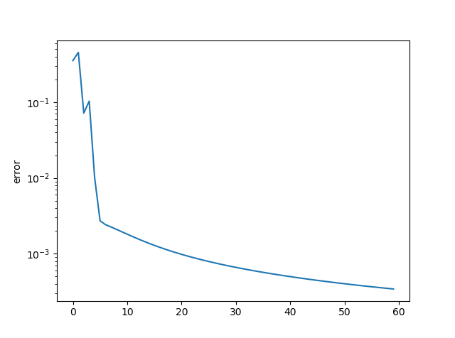
Dengan menggunakan nilai alpha 0.1 didapatkan grafik rata-rata error pada setiap epoch sebagai berikut:

Hasil lebih lengkap dapat dilihat di file terlampir iris.ods, sheet 0.1

5.2 α = 0.8

Dengan menggunakan nilai alpha 0.8 didapatkan grafik rata-rata error pada setiap epoch sebagai berikut:
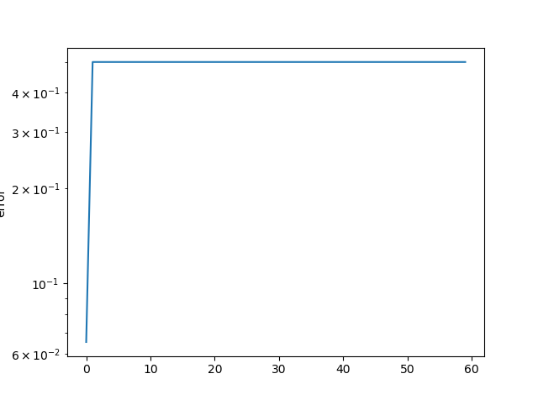
Hasil lebih lengkap dapat dilihat di file terlampir iris.ods, sheet 0.8

VI. Kesimpulan

Penggunaan nilai learning rate yang besar dapat mempercepat pembelajaran, namun dapat juga membuat pencarian bobot optimal melewati bobot yang ideal.

